Опросный лист №

на разъединители серии РЛНД -10 УХЛ1

Почтовый адрес и реквизиты покупателя:
Изготовитель: ЗАО «ЗЭТО» 182113, Россия, Псковская область,
г. Великие Луки, пр. Октябрьский, 79 Телефон (81153) 6-38-19, 6-37-72
Факс (81153) 6-38-45, e-mail: info@zeto.ru
Заказчик

код города/телефон Факс
Ф.И.О. руководителя предприятия Место установки
Разъединители горизонтально-поворотного типа. Работоспособность разъединителей обеспечивается в условиях:
- высота над уровнем моря - не более 1000 м;
- верхнее рабочее значение температуры окружающего воздуха - плюс 40°С;
- нижнее рабочее значение температуры окружающего воздуха - минус 60°С;
- скорость ветра - не более 40 м/с в отсутствии гололеда и не более 15 м/с при гололеде толщиной 10 мм.
 | Параметры | Варианты исполнения |  |  | Значение заказа
1 | Номинальное / наибольшее рабочее напряжение | 10кВ / 12кВ |  |  | V
2 | Тип разъединителя  по конструкции контактного вывода  на поворотной колонке | С подвижным выводом на поворотной колонке – с гибкой связью (РЛНД)
 |  | С неподвижным выводом (РЛНД-I)
3 | Работоспособность при толщине гололеда | До 10 мм |  |  | V
4 | Номинальный ток / Ток  термической стойкости / Ток электродинамической стойкости | 200А / 6,3кА / 15,75кА
 |  | 400А / 10кА / 25кА
 |  | 630А / 12,5кА / 31,5кА
5 | Тип разъединителя по количеству полюсов | 1-полюсный
 |  | 2-полюсный
 |  | 3-полюсный
6 | Наличие заземлителей | 2
 |  | 1 (со стороны поворотной колонки)
 |  | Отсутствуют
7 | Степень загрязнения:  для фарфоровой изоляции ГОСТ 9920  для полимерной изоляции ГОСТ 52082 | Легкая - I | Фарфоровые C4-80-IХЛ1 с ДПУ*22см
 |  | Средняя - II* | Фарфоровые C4-80-IIХЛ1 с ДПУ* 30 см
 |  | Очень сильная - IV (4) с удельной проводимостью слоя загрязнения не менее 30 мкСм |  | Полимерные ОСК2-10-А-2 с  ДПУ* 30 см
Полимерные ОСК2-10-А-4
с ДПУ* 42 см
9 | Тип ручного привода | ПРН(З)-10
 |  | ПРН(З)-10 (с ЗБ)
 |  | ПРГ-2(Б) (с КСАМ12 и ЗБ)
10 | Комплект монтажных частей (КМЧ) в стандартную поставку не входит, поставляются по заказу; включает в себя кронштейны для установки на железобетонной опоре типа СВ-105,  СВ-110 разъединителя и привода, соединительные валы от разъединителя к приводу. При заказе КМЧ необходимо указать примерную высоту установки разъединителя.
11 | Дополнительные опции и требования к разъединителю
12 | Тип упаковки разъединителей | Стандартная Улучшенная
13 | Количество разъединителей заказа

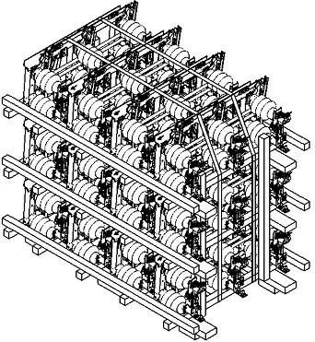
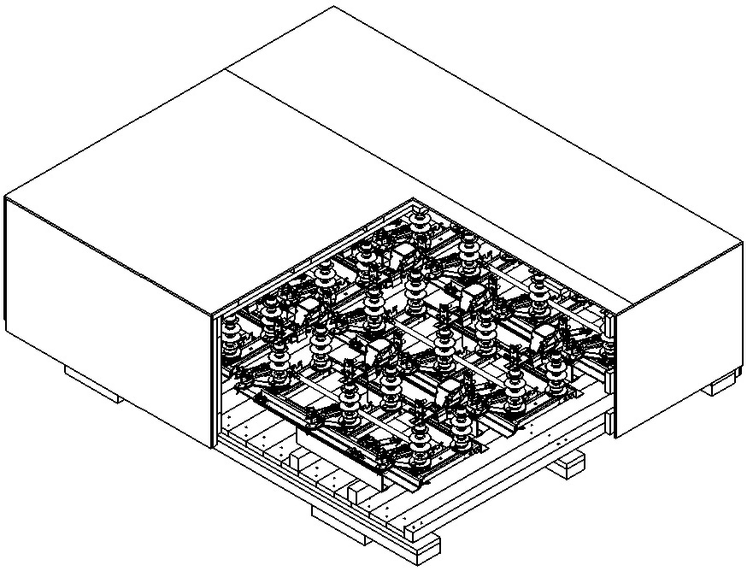Примечание:
ВСЕ ПОЛЯ ОБЯЗАТЕЛЬНЫ ДЛЯ ЗАПОЛНЕНИЯ!

* ДПУ - длина пути утечки

